贵阳市口腔医院
2023年住院医师规范化培训招录简章

贵阳市口腔医院始建于1982年1月，是目前贵州省规模最大的三级甲等口腔专科医院之一，是遵义医学院附属非直属医院；国家执业医师资格考试实践技能考试（口腔类别）暨考官培训基地；中华慈善总会“微笑列车”唇、腭裂免费手术定点医院；中国人口福利基金会、美国微笑联盟基金会“幸福微笑-唇腭裂儿童救助项目”合作单位。学科建设方面，牙体牙髓病科、牙周病科、口腔颌面外科、口腔正畸科于2018年获批市级重点学科建设，口腔内科与口腔正畸科分别于2020年、2021年获批省级重点学科建设。
贵阳市口腔医院作为国家第二批住院医师规范化培训基地，下设口腔全科、口腔内科、口腔颌面外科、口腔修复、口腔正畸等五个培训基地。有临床技能培训中心，学员宿舍，图书馆，学习室等。有优秀的临床骨干师资团队，具备培养合格住院医师的能力。
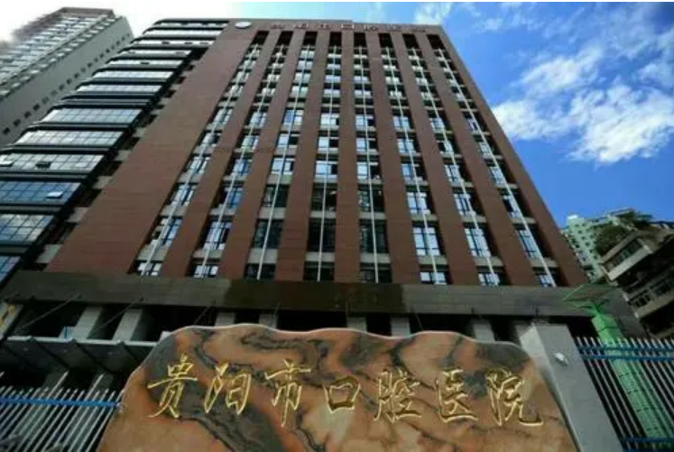
解放路院区
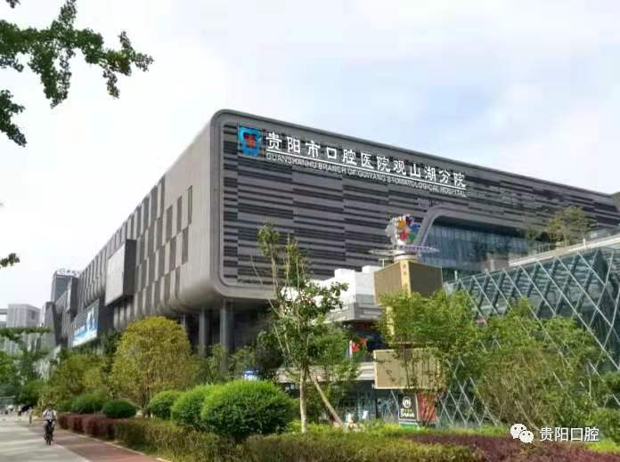
观山湖院区

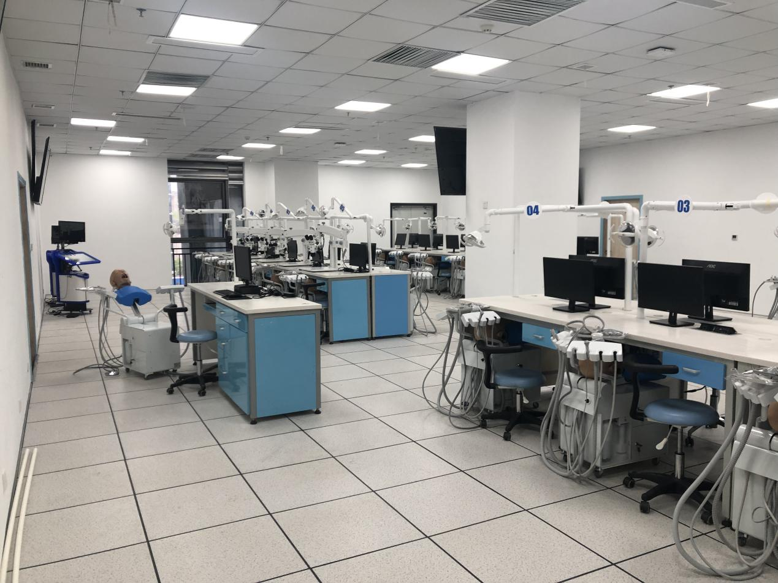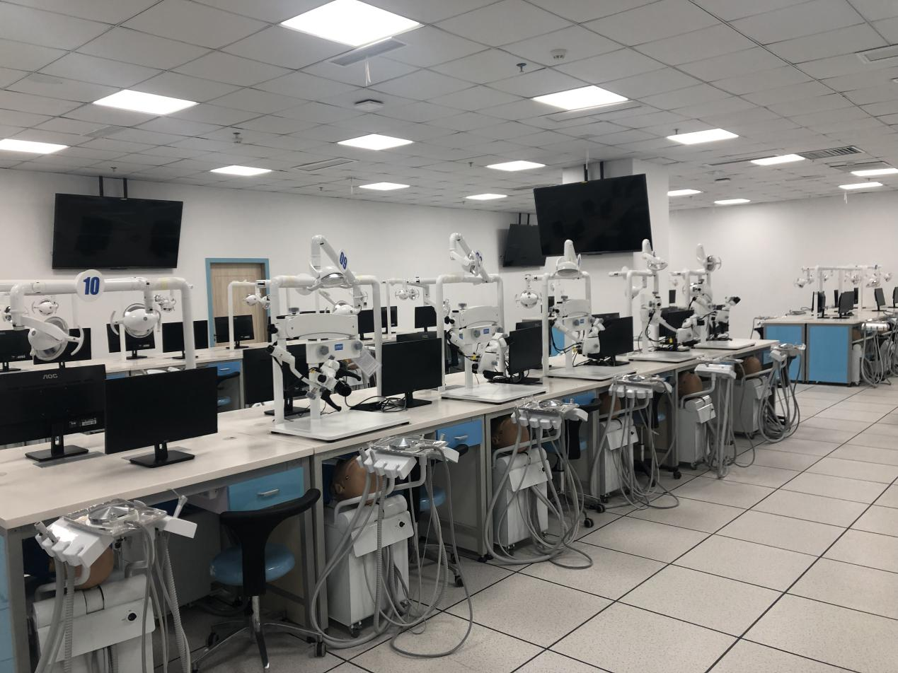

2023年住院医师规范化培训招录工作主要由网络报名、现场资格审查、招录考试（笔试、面试）三阶段组成，按照“公平、公正、公开”的原则做好招录工作，经医院住培工作领导小组审核，制定招录方案如下：
- 招收计划：
根据省卫生健康委对我基地核定的招生计划名额进行招收，口腔全科15名、口腔内科11名、口腔颌面外科7名、口腔修复6名、口腔正畸8名。

- 招收对象：
招收对象为拟从事口腔临床医疗工作的本科及以上学历医学类专业毕业生(以应届毕业生为主),适当招收已从事临床医疗工作并取得执业医师资格证书,需要接受培训的人员。

三、报名条件：
1、拥护中国共产党的领导，具有正确的政治方向、品德良好、遵纪守法；
2、具有普通高等医学院（校）全日制口腔医学专业本科及以上学历。
3、具有良好的英语表达和写作能力。
4、具有正常履行培训岗位职责的身体条件。
5、在校学习或工作期间无不良记录。
6、有下列情况之一者，不予招录：
（1）属于定向生、委培生的（订单定向免费医学生除外）；
（2）未纳入国民教育系列招生计划的军队院校应届毕业生；
（3）成人高等教育学历毕业生；
（4）现役军人；
（5）法律法规规定的其它情形。

四、网上报名
1、网报时间：2023年4月22日-5月12日。
2、报名网址：报名参加贵州省2023年住院医师规范化培训招录的学员，请自行登录贵州省住院医师规范化培训信息管理平台 （http：gzgp.yiboshi.com）（百度贵州住院医师或直接输入网址登 录页面）首页，点击“学员注册”跳转学员注册页面进行注册报考。
3、报名流程操作说明见网站首页“通知公告栏”中的“贵州省
住院医师规范化培训学员注册报名流程及招录流程”。
报考学员须如实填写报名信息，凡不按要求填报，信息误填、错填或填报虚假信息而造成不能考试或录取的，后果由报名人承担。

五、报名资料现场审核
1.现场审核时间：5月12日（9:00-11:30,13:30-16:30）。
注：个人网上报考我基地的考生，须在5月12日上午10：00前完成网上所有报名环节。
2.审核内容：报名表（在网络报名系统中打印）、个人简历、身份证原件及复印件、毕业生就业推荐表、本校教学管理部门加盖鲜章的成绩单、英语等级证书原件及复印件或成绩单、学信网学历证明（两个月内）、若有在公开刊物上发表论文者须提供相关原件及复印件（杂志封面，目录及文章正文）、在校期间获得奖励者，提供证书原件及复印件；若取得医师资格证者，提供证书原件及复印件；毕业证书、学位证书提供证书原件及复印件（应届毕业生所读高校暂未发毕业证、学位证者，录取报到时必须提供毕业证、学位证，否则将取消录取资格），若是单位委培学员，需提供单位委培函并加盖公章（所有现场审查资料不予退还）。
3.审核负责人员：朱海建、钱昕、纪敏
4.审核地点：贵阳市口腔医院解放路院区十四楼大会议室

六、笔试
1、笔试内容：口腔专业试卷，题型题量：客观题（单选题包括A1、A2、A3、A4题型），共150题，每题1分，考试采取线上考试，请考生保持手机电量充足。笔试成绩占总成绩60%。
2、笔试时间：2023年5月18日下午14：30-17:00（提前1小时到达考场检录,超过14:00停止检录）。
3、笔试地点：贵阳市口腔医院解放路院区十四楼大会议室、阶梯教室。
4、笔试操作说明见报名网站首页“通知公告栏”中的“贵州省住院医师规范化培训招录学员笔试操作说明”。
5、考生笔试考核结束3个工作日后,可在贵州省住院医师规范化培训信息管理平台上查询笔试考核分数。

七、面试
1、 根据考生理论考试成绩从高到低排序，并按招收总人数1:1.5比例进入面试，如果报考人数未超过1:1.5比例，报考者全部进入面试；
2、面试时间：2023年5月24日 （具体时间将发布在我院官网）。
3、面试地点：贵阳市口腔医院解放路院区十四楼。
4、面试成绩占总成绩40%。
笔试成绩、面试成绩和总成绩均按“四舍五入法”保留小数点后两位数字，如有并列的，按笔试成绩高的进入下一环节。
八、体检
根据考试成绩从高到低排序，按招录培训人数1:1比例确定参加体检人员名单，到指定单位体检，体检标准参照《贵州省公务员录用体检通用标准》，体检费用由考生自理，体检时间另行通知。

- 培训待遇
人员性质 | 基本工资  （元） | 助学补贴  （元） | 饭卡补贴  （元） | 住宿补贴  （元） | 五险  （元） | 年终奖  （元）
社会人  （入院第一年、有执医证者） | 1700 | 1000 | 500 | 100 | 1784.34 | 2000
委培人  （外单位人有执医证者） | 1500 | 1000 | 500 | 无 | 所在单位缴纳 | 2000
专硕并轨研究生 |  | 1500 | 500 |  |  | 1000
注：1、助学补贴每月按照科室评分发放。2、社会人五险按照社保规定由我院全额缴纳。3、已安排在我院住宿者不再重复发放住宿补贴。4、未获得执医证者基本工资为1500元/月，助学补贴为300/元。每增加一学年基本工资增加100元（仅限社会人）。5、获得执医证后须注册在我院。

十、培训管理
1、培训年限一般为３年。在规定时间内未按照要求完成培训任务或考核不合格者,培训时间可顺延，顺延时间最长为３年。延长期内不再享受医院发放的基本工资（专硕并轨研究生为助学补贴）、助学补贴、饭卡补贴、住宿补贴、年终奖和社会保障等待遇，培训所需费用由个人承担；
2、退培人员须赔偿在训期内所产生的一切费用（含基本工资、助学补贴、饭卡补贴、住宿补贴、年终奖及缴纳的社会保障费等）。
3、按照国家相关文件规定，无故退培人员三年内不得报名参加住院医师规范化培训。
4、如因报考人员放弃体检、体检不合格或放弃录取等原因造成空缺的，按照总成绩排列顺序补录，如有并列的，按笔试成绩高的录取。
5、凡是今年报考贵州省住院医师规范化培训被录取但2周内不按要求报到者，取消培训资格，且取消其参加2024年住院医师规范化培训报名资格。

十一、其他
1、贯彻落实住院医师规范化培训“两个同等对待”政策:面向社会招收的普通高校应届毕业生培训对象培训合格当年在医疗卫生机构就业的，在招聘、派遣、落户等方面，按当年应届毕业生同等对待；对经住培合格的本科学历临床医师，在人员招聘、职称晋升、岗位聘用、薪酬待遇等方面，与临床医学、中医专业学位硕士研究生同等对待。
2、请关注我院官网https://www.gyskqyy.cn/及贵州省住院医师规范化培训信息管理平台http://gzgp.yiboshi.com/发布的最新信息，以免错过招录流程。

十二、联系方式
联系人： 钱昕 朱海建
联系电话： 0851-88307567

